Міністерство науки і освіти, молоді та спорту України

Національний технічний університет України

“Київський політехнічний інститут”

Основи програмування та алгоритмічні мови – 2.

Спеціальні засоби мови програмування

ЗВІТ ДО

КОМП’ЮТЕРНОГО ПРАКТИКУМУ No 7

«Масиви та вказівники»

(ТЕМА)

Варіант No 3

Дата «___» _______ 20___

Оцінка «_________»

Дата «___» _______ 20___

Виконав: студент ___ курсу

гр. ЗПІ-ЗП73

Боярко Оксана Олександрівна

*(П.І.Б.)*

Перевірив: Крячок А.С.

_______________________

*(П.І.Б., підпис)*

Київ 2018

* Завдання до роботи.
* Написати програму, яка використовує імпортовану функцію за допомогою заголовкового файлу.
* Обчисли значення функції
* 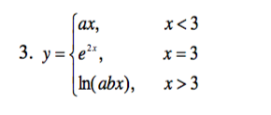
* Теоретичні відомості
* Функції у мові С++ можна описувати у одному файлу, а викликати у іншому. Наприклад, таким чином працюють усі математичні формули у стандартній бібліотеці math.
* Щоб це зробити потрібно функцию оголосити у заголовочному файлі  *.h.
* Потім вставляємо цей кастомний заголовок у файл з головною функцією через директиву #include “name_of_file.h”.
* Саму функцію викликаемо у тілі main з передачею параметрів - eq(200).
* 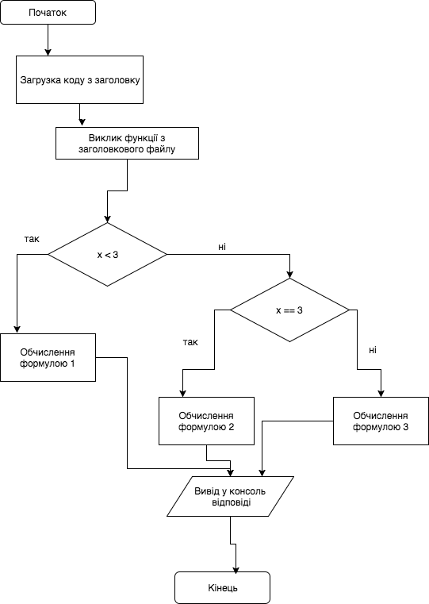
* Результати роботи
* Програма виконує арифметичні обчислення через виклик функції у іншому файлі.
* 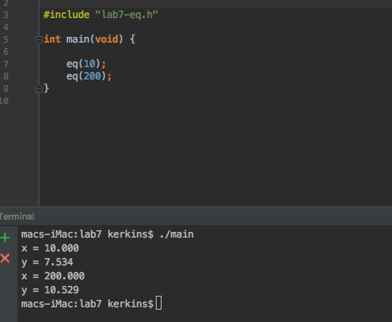
* Висновки по роботі

 Під час виконання практикуму було спроектовано програму яка складається з головної функції main() та з заголовочного файлу з основною формулою очислення lab7-eq.h

* Програмний код (Додаток).
* lab7-eq.h

#include <stdio.h>

#include <math.h>

#define A 11

#define B 17

double eq(double x) {

  double y;

  if (x < 3.0) {

      y = A*x;

  } else if (x == 3.0) {

      y = pow(M_E, 2.0*x);

  } else {

      y = log(A*B*x);

  }

  printf("x = %.3lf \n", x);

  printf("y = %.3lf \n", y);

  return 0;

}

* main.cpp

#include "lab7-eq.h"

int main(void) {

  eq(10);

  eq(200);

}